Консультация для родителей «Как научить ребенка дружить»

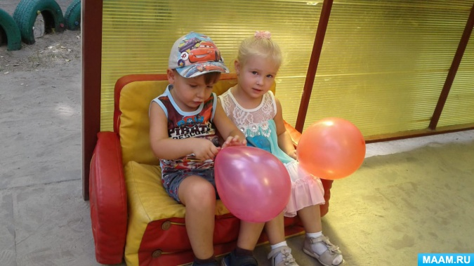

Ребёнок нуждается в друзьях. И заинтересованность в этом **родителей отнюдь не меньше**, чем детей. **Дружба** — это фактор умственного, двигательного и социального развития крохи. С умением **дружить дети не рождаются** : малышу нужно подсказать, как совершить шаг навстречу. Именно **родители** прививают первые навыки общения, учат знакомиться и **дружить**. Как это делать правильно – узнаете из этой статьи.

Кто же первые друзья малыша? Это родственники и игрушки. Как начинаются первые пробы общения у самых маленьких детей?

1 год. Годовалый малыш уже начинает интересоваться сверстниками и тем, что происходит вокруг. Если такого внимания не наблюдается, не переживайте, оно ещё в процессе формирования.

1,5 года. У полуторагодовалого крохи внимание к сверстникам приобретает более устойчивую форму, однако малыш ещё не знает, как обращать внимание другого ребёнка.

2 года. Умение привлекать внимание адекватными способами появляется к двум годам. В этом возрасте малыши начинают активно проявлять интерес друг к другу.

Особенность маленьких детей такова, что, даже находясь рядом, каждый ощущает себя центром вселенной. Поначалу им трудно осознать, что существуют и другие *«вселенные»*. Взрослея, ребятишки начинают более реалистично воспринимать окружающий мир, преодолевая свой эгоцентризм. Первые попытки наладить общение не всегда успешны, потому что дети ещё не знают, какая реакция последует на их действия. Малыши ведь только ещё постигают науку общения: они учатся прислушиваться к желаниям других детей, учитывать их интересы, сочувствовать, уступать. А учат всему этому их **родители**.

Заложив навыки общения в самом раннем возрасте, вы будете волноваться, появятся ли у малыша друзья, когда он начнёт посещать детский сад. С чего начать?

Хороший пример. Это может быть личный пример, детский мультфильм о **дружбе**(например, *«Крошка Енот»*) или пример **дружбы других деток**.

**Дружить — это здорово**. Постарайтесь воспитать у малыша позитивное

отношение к **дружбе — дружелюбие**. Учите кроху улыбаться: это станет символом открытости и готовности к контакту.

Учим не стесняться. **Научите** малыша самому подходить к деткам и представляться, предлагать совместную игру или сразу **дружбу**. Обычно все соглашаются.

Учим не жадничать и делиться игрушками. Делать это нужно тактично, объясняя действия детей. Ребёнок — это маленький собственник игрушек, и подчас его настроение влияет на то, будет ли он делиться игрушками, или нет. Учите его это делать, но бережно, не ущемляя достоинства крохи. Хвалите детей за хорошие поступки.

«А знаете ли вы, что опыт первых взаимоотношений со сверстниками — это основа дальнейшего развития личности малыша? Первый опыт общения формирует отношение ребёнка к себе, к людям, к окружающему миру».

Способность легко находить друзей — первый признак социализации ребёнка, а также его психологического здоровья. Дети, которые с лёгкостью контактируют со сверстниками, никогда не будут чувствовать растерянность и одиночество в незнакомой обстановке.

Дошкольнику необходима компания, так как это важнейшее условие для социального становления его личности. Ребёнку нравится общаться со сверстником. Так выходит, что с кем-то из группы ему нравится проводить время больше, чем с остальными детьми.

Бывает так, что ребёнок может назвать другом первого попавшегося ребёнка, с которым играл, и тут уже забыть его. Нередко, по мнению ребёнка, другом может стать тот, с кем было получено удовольствие в общении. За этим хорошо наблюдать в детском саду. о правильности своего поведения. Количество друзей, как правило, меняется по мере взросления ребёнка, как и сам характер **дружбы**. Друзьями дошкольников и младших школьников часто оказываются соседи и дети ваших друзей. В этом возрасте дети могут перечислить целый список друзей. Позже этот список сузится. Дети будут выбирать друзей на основании своего вкуса и интересов.

Такая **дружба обычно долгосрочна**. Однако в подростковом возрасте и такая, казалось бы, крепкая **дружба**, может прекратиться. Это происходит в том случае, если один из товарищей развивается быстрее (физически или эмоционально, чем остальные. Рекомендации помогут вашему ребёнку стать **дружелюбным** :Поддерживайте доверительные отношения с ребёнком. Для того чтобы дать правильный совет ребёнку по организации его общения, **родители** должны не решать за него возникшие проблемы, а просто быть в курсе дел ребёнка. Интересуйтесь, как дела, как прошёл его день.

Тогда, исходя из ситуаций, сможете подсказать ему, как поступить в том или ином случае. Доверительные отношения между детьми и **родителями** способствуют решению многих коммуникативных проблем.

Предоставляйте возможности для развития **дружбы**. Содействуйте **дружбе** ребёнка с ровесниками, например, приглашайте друзей ребёнка на праздники и просто в гости. Ребёнок будет рад, а вы сможете понаблюдать за ним.

Не осуждайте и не критикуйте друзей ребёнка. Если вы считаете, что кто-то не подходит вашему ребёнку в качестве друга, направьте мысль сына или дочки в правильное русло. Пусть ребёнок задумается и сам примет решение.

Учите малыша правилам общения.

Чаще обсуждайте с ребёнком коммуникативные ситуации. Говоря об азах **дружбы**, учите малыша сочувствию и вниманию к другим детям, справедливости, честности, щедрости. Порицайте за эгоизм.

Морально поддерживайте ребёнка. Выслушивайте, помогайте ему советом – так он сможет разрешить любую проблему самостоятельно.

«Совет. Если у ребёнка сложился конфликт с другом, предложите ему различные пути выхода из сложившейся ситуации. Он проанализирует ссору и найдет способ примирения сам».Следуя этим рекомендациям, вы привьёте ребёнку важнейшие социальные навыки, с помощью которых он найдет добрых друзей, с которыми, возможно, будет **дружить долгие годы**.

Выводы

Учите ребёнка **дружить**. Пусть он получит нужные знания о **дружбе от родителей**. Хорошо, когда у **родителей** есть надёжные друзья — такой пример поможет ребёнку быстрее осознать силу **дружбы**. Рассказывайте ребёнку, что такое крепкая **дружба и чем она ценна**. Приводите примеры из жизни и литературы — их масса. И увидите, как ребёнок **научится дружелюбию** и будет иметь много друзей.